En aquesta activitat, aprendrem les parts bàsiques que més s’utilitzen de el robot de LEGO EV3.
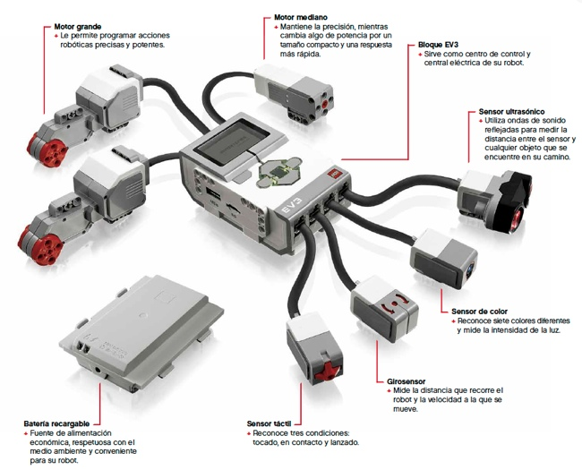
SENSORS DE L’EV3

MOTOR GRAN:
Permet donar moviment al Robot.
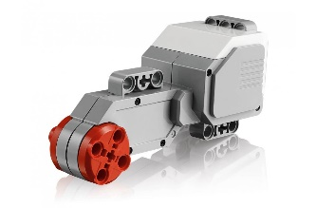

BLOC EV3:
És el centre de control de totes les ordres.
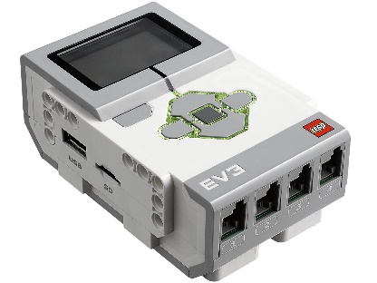
SENSOR ULTRASÒNIC:
Utilitza ones de so que reflexa per mesurar les distàncies.
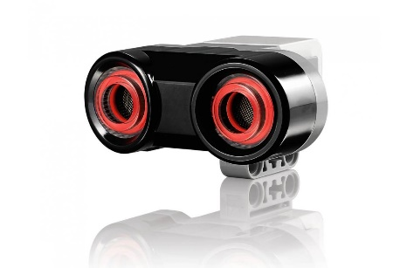

SENSOR DE COLOR:
Reconeix 7 colors diferents.
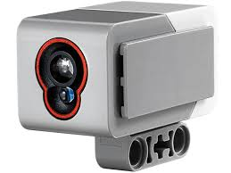

GIROSENSOR:
Mesura la distancia i l velocitat a la que va el Robot.
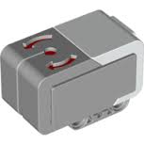

SENSOR TÀCTIL:
Detecta en el moment que toca algún objecte.
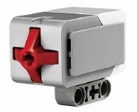

Com es diuen aquestes parts:

Joc
https://wordwall.net/play/506/275/383

